Федеральное государственное бюджетное образовательное учреждение
высшего образования
«Саратовский государственный технический университет
имени Гагарина Ю.А.»

Институт прикладных информационных технологий и коммуникаций
Направление «Информационные системы и технологии»
Кафедра «Прикладные информационные технологии»

Отчет по лабораторной работе №9

Выполнил студент Б1-ИФСТ-31,
Песчанов Арсений Андреевич
Проверил преподаватель
Кузьмин Алексей Константинович

Саратов 2023

Создайте параметризированный курсор с вложенным курсорным выражением. Организуйте итеративную обработку записей курсора и вложенного курсорного выражения при помощи вложенных циклов.
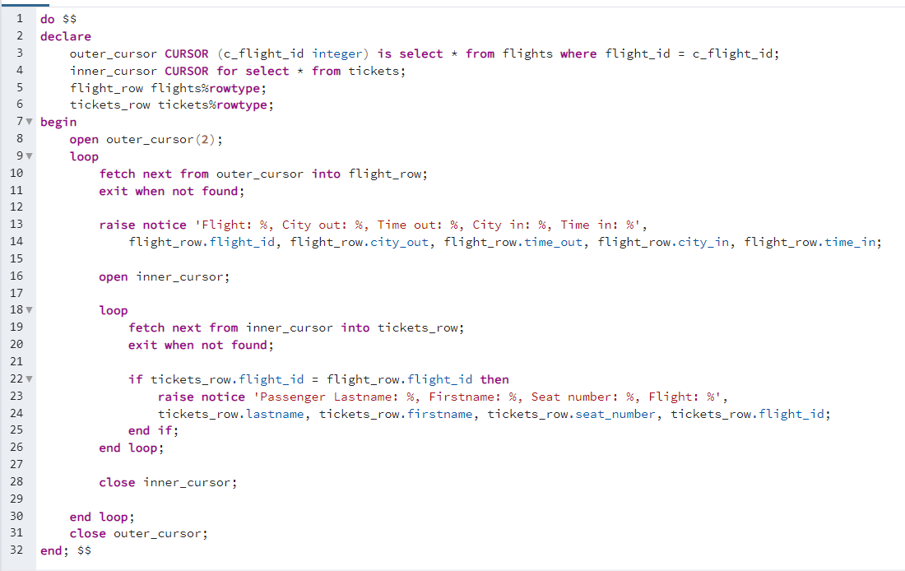
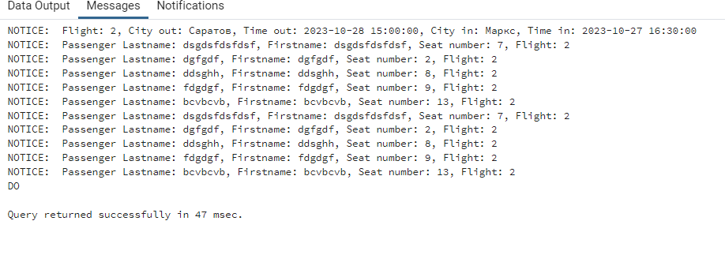

Сделайте так, чтобы записи курсора разместились в коллекции TABLE OF. Рассмотрите вариант с построчным внесением записей в коллекцию, а также вариант массовой вставки BULK COLLECT INTO. Подумайте и напишите, чем предпочтительнее тот или иной вариант в разных ситуациях.
В PostgreSQL нет прямого аналога коллекции TABLE OF, как в Oracle. Однако, можно достичь аналогичного результата, используя массивы или временные таблицы.
- Построчное внесение записей в коллекцию:
При построчном внесении записей в коллекцию, каждая запись из курсора добавляется в коллекцию отдельно. Это может быть полезно, если требуется обработать каждую запись по отдельности или если количество записей небольшое.
Вариант с построчным внесением записей в коллекцию:
- Создать массив с нужной структурой для хранения записей.
- Открыть курсор для выборки данных.
- Использовать цикл для итерации по курсору и добавления записей в массив.
- После завершения цикла, массив будет содержать все записи из курсора.
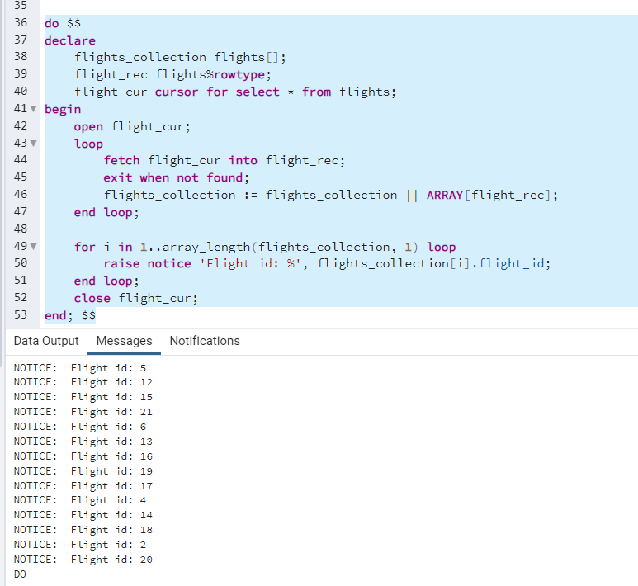

Массовая вставка BULK COLLECT INTO:
В PostgreSQL нет прямой поддержки BULK COLLECT INTO, как в Oracle PL/SQL. Однако, вы можете использовать временные таблицы для достижения аналогичного результата.
- Создать временную таблицу с нужной структурой для хранения записей.
- Открыть курсор для выборки данных.
- Использовать команду INSERT INTO для вставки данных из курсора во временную таблицу.
- После завершения вставки, временная таблица будет содержать все записи из курсора.

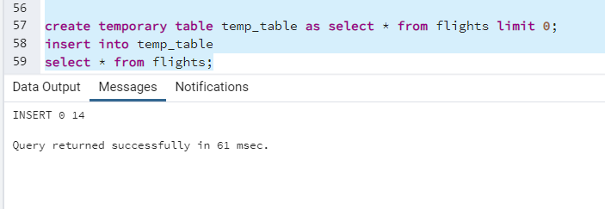
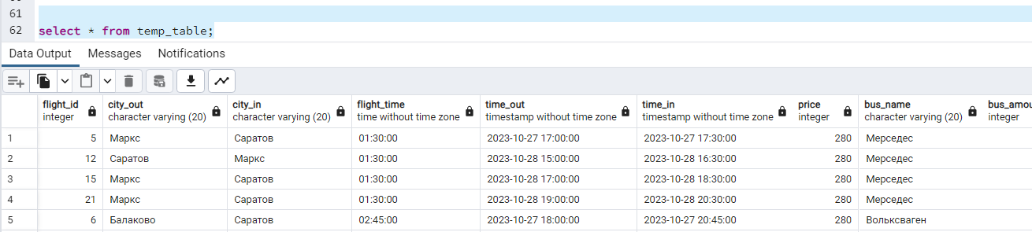

*Рассмотрите конструкцию FORALL. Попробуйте обработать при помощи неё базовую таблицу с использованием данных из коллекции, созданной в одном из предыдущих пунктов. Например, вы можете актуализировать в таблице те строки, которые присутствуют в коллекции.
Конструкция FOR ALL в PostgreSQL используется для проверки, выполняется ли условие для всех элементов внутри набора данных. Она возвращает true, если условие выполняется для всех элементов, и false в противном случае.

В PostgreSQL конструкция FORALL не существует. FORALL является частью языка программирования PL/SQL, который используется в СУБД Oracle. В PostgreSQL для обработки базовой таблицы с использованием данных из коллекции можно использовать другие конструкции и операторы.

Один из способов обработки базовой таблицы с использованием данных из коллекции в PostgreSQL - это использование оператора INSERT INTO ... SELECT

